臺南市 103學年度第 2 學期國民教育輔導團藝術與人文領域到校諮詢服務記錄
服務分區 | 第8區 | 服務地點 | 佳里國小
服務日期 | 104年06月3日(週三)  14:00~16:30 | 與會對象/  參加人數  (勿刪) | 下營、麻豆、安定、西港四區藝文領域教師61人
紀錄人 | 湯焜楠 | 輔導團領隊 | 連久慧校長
服務主題  暨宣導內容 | 1.感謝大家本學期參與藝文團到校諮詢服，今日是這學期的最後一次，依各位前三次活動的成果與觀、議課的記錄，可以發現大家對教學的熱情及創新，也感謝大家給予彼此成長的機會。  2.本日最主要的課程內容，是透過輔導員們的分享，讓大家能再回味這學期的成長，同時也請大家踴躍提出相關建議，讓藝文團下學期規劃參考。  3.最後，暑期將屆，藝文團國小組於暑期中辦理了許多教師增能的研習活動，也請各位老師踴躍參與。
課程與教學活動 | 1.輔導團員分享活動  (1)建安老師：本組是以節慶融入教學為主題，三週的過程，也讓個人收穫滿滿，藝文教師教學相長有如學習共同體一般，是這幾次服務最好的寫照。  (2)倫甲主任：我們這組是以健康為主題，感謝本組組員，雖然人數一次較一次少，但仍能秉持共學共備的精神，讓大家都有收穫。  (3)佳玲主任：美是推動藝術的目的，不論是否藝文教師，相信經過這學期四場的分享與累積，都能帶給貴校的學生。  (4)薇玲主任：回顧一路以來的研習，第一場是播種耕耘，第二場是開花結果，第三種是收割。這次的服務模式，也讓我在應用於教學現場上，希望也讓大家有所收穫。  (5)宇盛主任：教育沒有對錯，只有對話。我們這組的主題是「人際」，基本上本次操作的方式，就是一種人際關係的合作，我的心得是you raise me up!謝謝。  (6)秀玲主任：貞嬅主任因公無法出席，仍希望在此肯定所有參與老師的努力；另外我這組的主題是生命，很感謝這組的老師們的努力和付出，甚致於我在學校進行教學時，也收到很多學生很棒的回饋，這份主題與內容，是我們共同的成果。  (7)鈴雅老師：我們這組的主題是感恩，一路以來，由各位老師的創意發想到教案產出再到教學實踐，都是老師們的努力，再次感謝大家。  2.填寫回饋單  3.綜合座談  這學期的模式與之前有很大的不同，歡迎大給我們回饋與建議，讓藝文團的服務能更  4.賦歸
《簽到表》(必要，請勿刪)
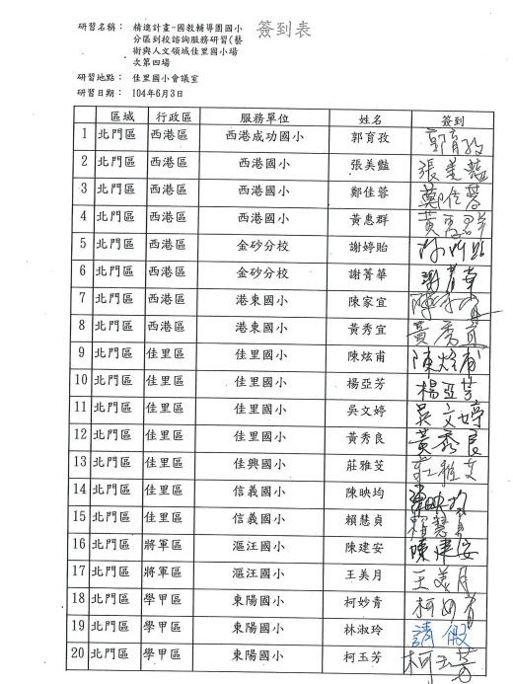 | 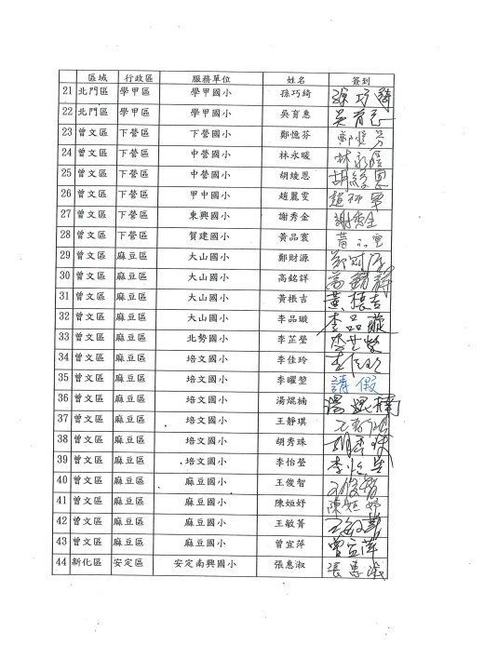
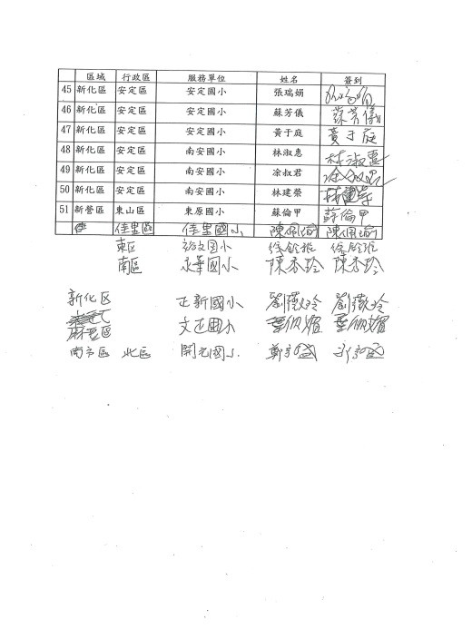 | 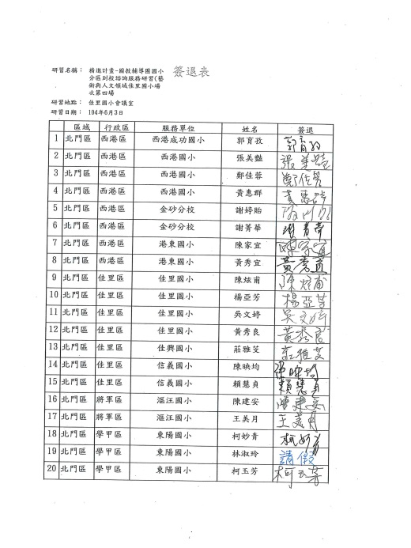
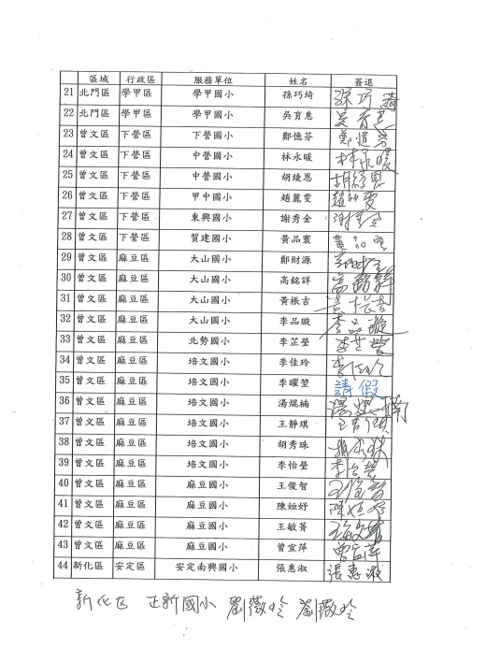 | 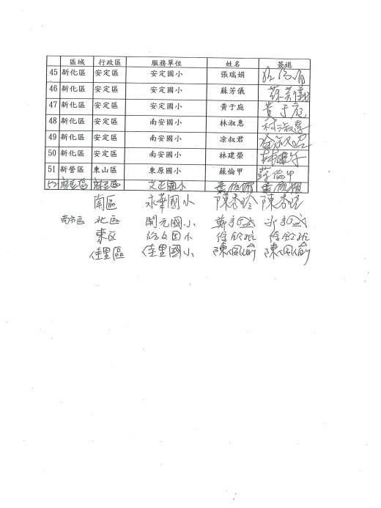

《活動照片》
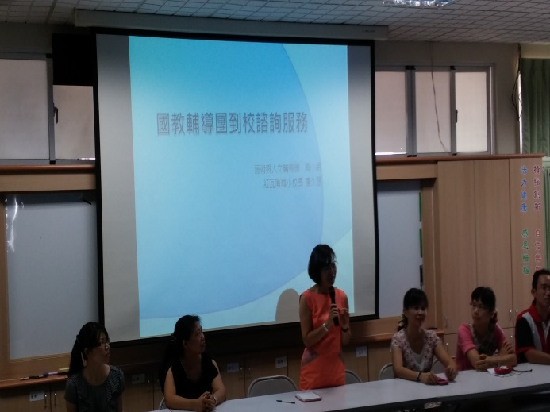 | 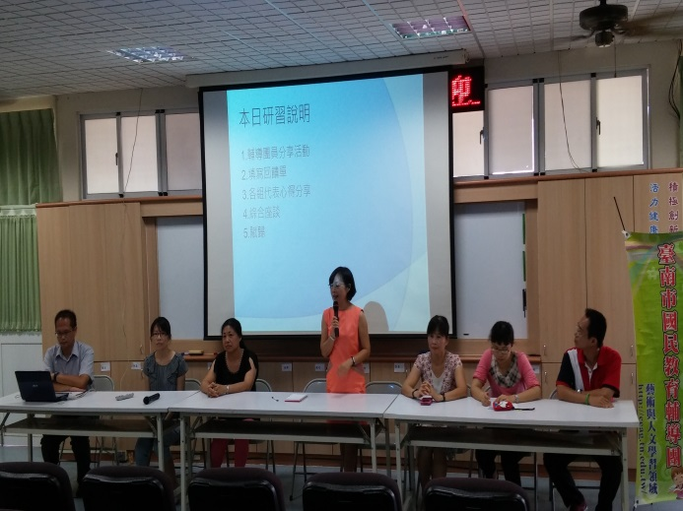
副召集校長連久慧校長主持 | 今日活動流程說明
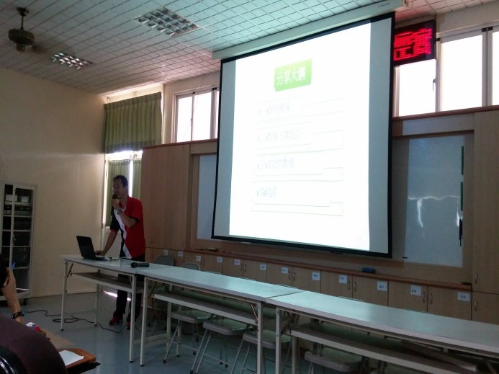 | 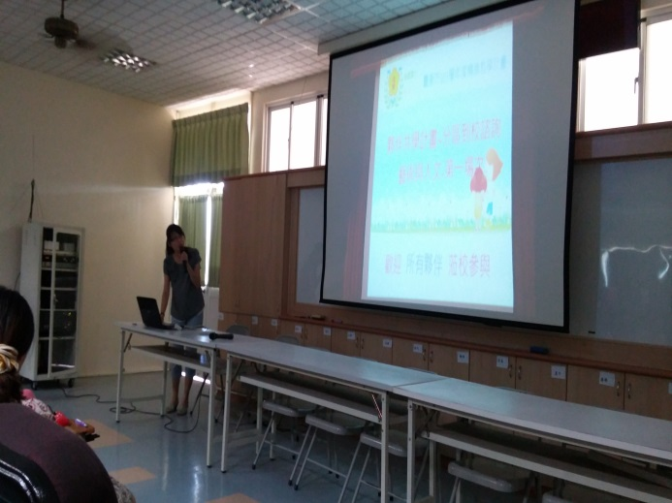
輔導員分享 | 輔導員分享
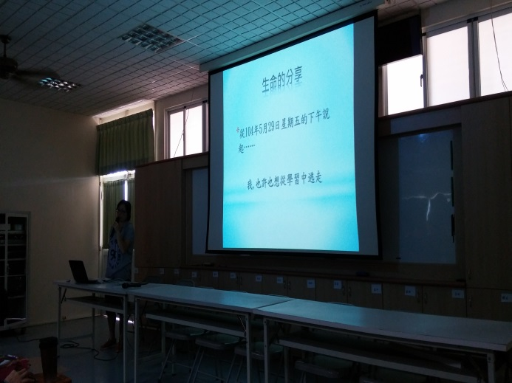 | 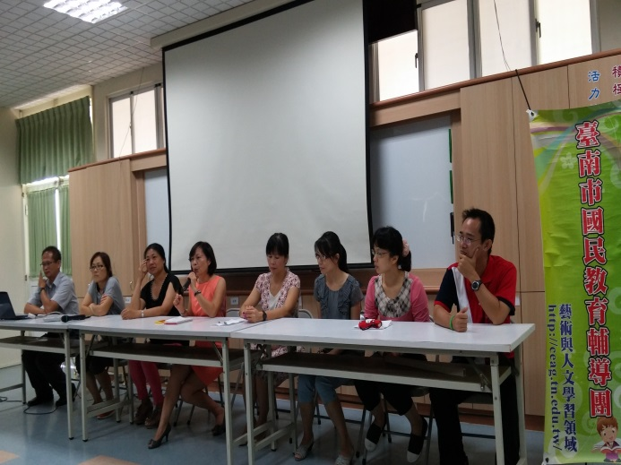
輔導員分享 | 綜合座談

